Descrição do desafio módulo 3 – Processamento de Dados Simplificado com Power BI

1. Criação de uma instância na Azure para MySQL **- OK**
2. Criar o Banco de dados com base disponível no github - **OK**
3. Integração do Power BI com MySQL no Azure **- OK**
4. Verificar problemas na base a fim de realizar a transformação dos dados

**Mesmo departamento possuindo várias localizações**

Diretrizes para transformação dos dados

1. Verifique os cabeçalhos e tipos de dados
2. Modifique os valores monetários para o tipo double preciso - **OK**
3. Verifique a existência dos nulos e analise a remoção – **OK**

**– Na employee tinha mas não fiz a remoção pois era gerente**

1. Os employees com nulos em Super_ssn podem ser os gerentes. Verifique se há algum colaborador sem gerente

**- Não existe colaborador sem gerente – apenas o próprio gerente que preenchi com ele mesmo para provocar agregação a um departamento**

1. Verifique se há algum departamento sem gerente

**- Não tem**

1. Se houver departamento sem gerente, suponha que você possui os dados e preencha as lacunas

**- Eu iria em transformar e substituiria a informação da célula**

1. Verifique o número de horas dos projetos

**- Gerei um Treemap e fiz um SQL para comprovar**

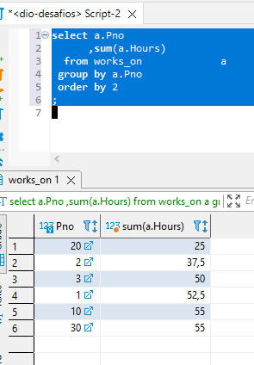

1. Separar colunas complexas

**Quebrei o endereço na tabela Employee_Departament ( junção da empleyee x departament)**

1. Mesclar consultas employee e departament para criar uma tabela employee com o nome dos departamentos associados aos colaboradores. A mescla terá como base a tabela employee. Fique atento, essa informação influencia no tipo de junção

**OK**

1. Neste processo elimine as colunas desnecessárias.

**Feito para tabela Employee_Departament.. poderia ter unificado outras tabelas como por exemplo departament com dept_locations... entre outas combinações**

1. Realize a junção dos colaboradores e respectivos nomes dos gerentes . Isso pode ser feito com consulta SQL ou pela mescla de tabelas com Power BI. Caso utilize SQL, especifique no README a query utilizada no processo.

**select \***

**from employee a**

**,departament b**

**where b.Mgr_ssn = a.Super_ssn**

**;**

1. Mescle as colunas de Nome e Sobrenome para ter apenas uma coluna definindo os nomes dos colaboradores

**- Feito na tabela Employee_Departament**

1. Mescle os nomes de departamentos e localização. Isso fará que cada combinação departamento-local seja único. Isso irá auxiliar na criação do modelo estrela em um módulo futuro.

**- Tabela departament_location gerada**

1. Explique por que, neste caso supracitado, podemos apenas utilizar o mesclar e não o atribuir.

**- Baseado nas tabelas criadas o Mesclar iria associar as lojas/projeto (STORE) a cada gerente, consecutivamente associando os funcionários.**

1. Agrupe os dados a fim de saber quantos colaboradores existem por gerente

**- Gerado gráfico de barras empilhados**

1. Elimine as colunas desnecessárias, que não serão usadas no relatório, de cada tabela

**- Realizado. Isto somente foi realizado nas tabelas mescladas**